Histoires d'os - Kit pédagogique

Activité 3
Achille : une histoire qui change
Une enquête sur les sources pour distinguer récits anciens, tradition tardive et images modernes, puis relier avec prudence le mot latin talus à l'astragale.
Public  9-12 ans | Durée  45-60 min | Contenu  Guide, fiche, supports, corrigé | Longueur  À calculer

Dans ce kit
- Guide d'encadrement
- Fiche élève
- Supports et cartes de chronologie
- Corrigé et pistes
- Sources, crédits et limites
Version pilote - corpus antique à compléter et formulations à relire avant diffusion définitive.
Impression recommandée : guide et corrigé pour l'adulte ; fiche élève en un exemplaire par élève ; supports en couleur si possible. Le classement reste lisible en niveaux de gris grâce aux titres et aux statuts écrits.
Version : 1.0 pilote - 20 juillet 2026.

Histoires d'os - Activité 3

Guide d'encadrement
Achille : une histoire qui change
Guide pour comparer des documents de dates et de statuts différents sans confondre image, récit et preuve.
Type  Guide d'encadrement | Public  Adultes encadrants | Durée  45-60 min | Version  1.0 pilote
Version pilote - un document antique validé doit encore compléter le corpus.

1. En bref
Les élèves comparent des images produites bien après l'Antiquité, identifient leur date et leur statut, puis reconstruisent prudemment la transformation du récit. L'enjeu n'est pas de supprimer la légende familière, mais d'apprendre à demander : qui raconte, quand, et à partir de quelle source ?

2. Objectifs
- Distinguer source antique, tradition tardive et création moderne.
- Comprendre qu'une image tardive témoigne de son époque de production.
- Repérer ce qu'un document permet ou non d'affirmer.
- Introduire le talus/astragale comme terme anatomique sans en faire une preuve du mythe.

3. Réussite attendue
Réussi  Les statuts sont distingués et deux limites sont expliquées. | En progrès  La chronologie est comprise, mais les preuves restent confondues. | À reprendre  Une image moderne est utilisée comme preuve d'un récit antique.

4. Durée et matériel
Contexte | Durée | Matériel
Classe | 45-60 min | Fiche, cartes, supports, ciseaux facultatifs.
Musée | 30-45 min | Reproductions et cartels validés par l'institution.

5. Préparation rapide
Imprimer une fiche par élève et un jeu de cartes par groupe. Garder visible la date de chaque image. Ne pas présenter la carte antique vide comme un oubli : elle matérialise le corpus qui reste à valider.
« Une image montre ce qu'un artiste a choisi de représenter. Avant de l'utiliser comme preuve, cherchons sa date, son auteur et sa source. »

6. Déroulement détaillé
Temps | Action de l'adulte | Action des élèves | But
5 min | Faire raconter l'expression « talon d'Achille ». | Noter ce qu'ils pensent connaître. | Faire émerger le récit familier.
10 min | Distribuer les images sans les classer. | Décrire scène, date et légende. | Séparer observation et souvenir.
15 min | Demander un classement chronologique et documentaire. | Distinguer antique, tardif, post-antique, contemporain. | Qualifier les sources.
10 min | Introduire le mot latin talus et le talus anatomique. | Comparer vocabulaire et image du corps. | Comprendre un glissement de sens possible.
10 min | Organiser la synthèse. | Rédiger ce qui est établi, plausible et à vérifier. | Construire une conclusion prudente.

7. Questions et relances
Sur le document  - Quand cette image a-t-elle été créée ?  - Que montre-t-elle vraiment ?  - De quelle époque témoigne-t-elle directement ? | Sur l'interprétation  - Quelle source faudrait-il consulter ?  - Cette scène est-elle dans les récits grecs les plus anciens ?  - Que signifie « tradition tardive » ?

8. Réponses ou éléments attendus
- Les récits grecs anciens ne racontent pas tous l'immersion protectrice familière aujourd'hui.
- La version où Thétis rend Achille invulnérable appartient à une tradition plus tardive, notamment transmise en latin.
- Borel, Rubens et Rothaug sont des artistes postérieurs à l'Antiquité ; leurs œuvres montrent la réception du récit.
- Le latin talus peut désigner l'astragale ; ce point lexical invite à revoir le « talon » moderne, sans suffire à prouver un épisode mythique.

9. Différenciation
Besoin | Adaptation
Aider | Limiter à deux images et fournir les étiquettes « ancien », « tardif », « moderne ».
Alléger l'écrit | Faire classer oralement et dicter une conclusion collective.
Approfondir | Comparer texte, image et date de production ; rechercher la chaîne de transmission.

10. Adaptation musée
Partir d'une œuvre réellement présente dans l'institution, si elle est pertinente, puis la comparer à des reproductions documentées. Adapter la sélection et les cartels au musée. Une reproduction est une variante possible, mais ne remplace pas entièrement l'objet, sa matérialité et son contexte.

11. Évaluation rapide
Demander trois phrases : « Ce document date de... », « Il montre... », « Il ne permet pas, à lui seul, d'affirmer... ». La réussite repose sur la distinction entre date, contenu visible et portée de la preuve.

12. Erreurs fréquentes
Ne pas appeler Borel, Rubens ou Rothaug des sources antiques. Ne pas employer le modèle BodyParts3D pour prouver le récit. Ne pas affirmer que toute la légende est une invention d'un seul auteur romain.
- Confondre date de la scène racontée et date de l'œuvre.
- Déduire un récit complet d'un seul détail visuel.
- Transformer un glissement de vocabulaire en certitude historique.

13. Sources et limites
Le cadrage scientifique s'appuie notamment sur Barbara Carè, « L'astragale d'Achille : autour de la vulnérabilité du héros », avec consultation de la publication OpenEdition. Les œuvres modernes sont utilisées pour étudier la réception. Le corpus antique définitif, ses notices et la chaîne précise des textes doivent encore être validés.

14. État actuel et validations restantes
Support utilisable pour un test encadré, à condition de maintenir la carte antique neutre. Relecture scientifique de la chronologie, du latin talus, des formulations sur la tradition tardive et des notices d'œuvres encore nécessaire.

Plan d'impression

Histoires d'os - Activité 3

Fiche élève
Achille : une histoire qui change
Type  Fiche élève | Public  9-12 ans | Durée  45-60 min | Version  1.0 pilote
Version pilote - le corpus antique doit encore être complété et validé.
Ta missionClasser des documents, repérer ce qu'ils montrent vraiment et expliquer comment l'histoire d'Achille s'est transformée.
Objectif : apprendre à vérifier la date et le statut d'une image avant de l'utiliser comme source.
Matériel : cette fiche et les cartes de chronologie.

1. Ce que je connais déjà
En quelques lignes, raconte la version de l'histoire que tu connais.

2. Observe un document
Ce que je vois | Date de l'œuvre | Auteur / origine | Statut proposé

Statuts utiles : source antique à valider - tradition tardive - œuvre post-antique - illustration contemporaine - modèle anatomique.

3. Classe les cartes
Place les cartes du document le plus ancien au plus récent. Pour chaque carte, écris ce qu'elle permet d'étudier.
Carte | Place dans la chronologie | Ce qu'elle permet d'étudier | Ce qu'elle ne prouve pas
1
2
3

4. Du « talon » au talus
Le mot latin talus peut désigner l'astragale, un os du tarse. Pourquoi cette information invite-t-elle à être prudent avec l'expression moderne « talon d'Achille » ?

5. Ma conclusion
Complète : « La version familière est une tradition ____________. Les images modernes montrent ____________. Pour vérifier un récit ancien, il faut ____________. »

Une image peut être très utile sans être une source antique : elle peut nous apprendre comment une époque plus récente a raconté l'histoire.

Histoires d'os - Activité 3

Supports et cartes
Achille : une histoire qui change
Découper ou projeter. La date et le statut de chaque document font partie de l'enquête.
Type  Supports visuels | Public  Élèves et groupes | Usage  Classement et débat | Version  1.0 pilote
Version pilote - aucune image antique n'est publiée dans ce support tant que le corpus n'est pas validé.

1. Carte à compléter : source antique

Document A À valider
Source antique à intégrer après validation scientifique, documentaire et juridique.
Questions : quelle date ? quel objet ou texte ? quelle scène ? quelle institution ? que permet-il réellement d'affirmer ?

2. Tradition tardive et réception
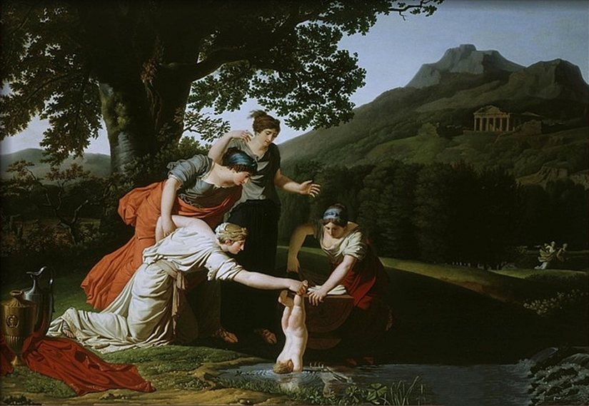
Antoine Borel, fin du XVIIIe siècle. Image moderne de l'épisode de l'immersion, qui appartient à une tradition tardive ; ce n'est pas une source antique.Antoine Borel, domaine public, via Wikimedia Commons.
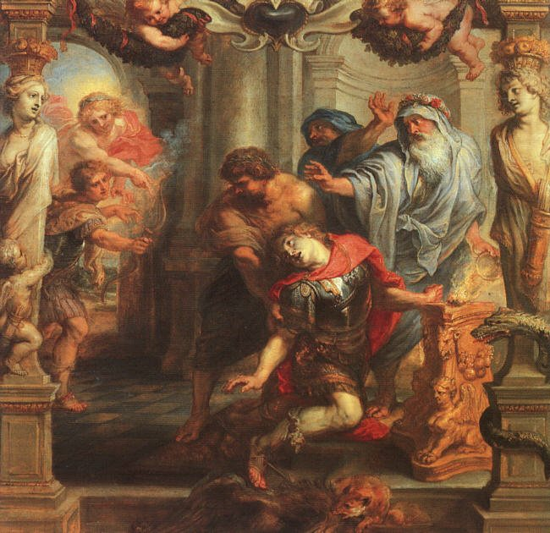
Peter Paul Rubens, XVIIe siècle. Réception post-antique de la mort d'Achille ; l'œuvre témoigne de son époque de création.Peter Paul Rubens, domaine public, via Wikimedia Commons.
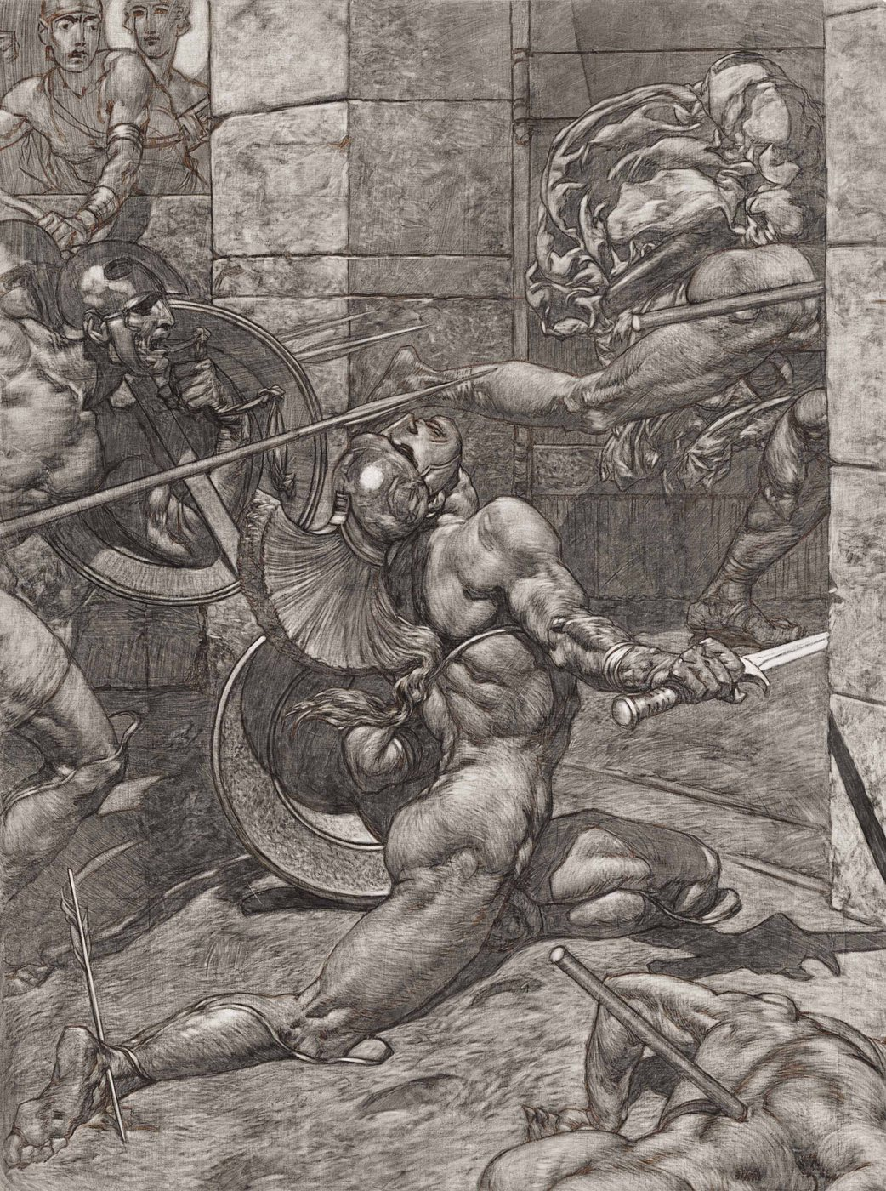
Alexander Rothaug, époque moderne. Interprétation artistique post-antique, non preuve d'un récit ancien.Alexander Rothaug, domaine public, via Wikimedia Commons.
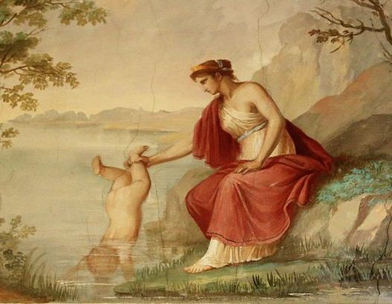
Illustration contemporaine. Une création actuelle autour de l'épisode tardif ; elle ne constitue pas une source antique.Sasanian1111, CC BY-SA 4.0, via Wikimedia Commons.

3. Un repère anatomique, pas une preuve du récit
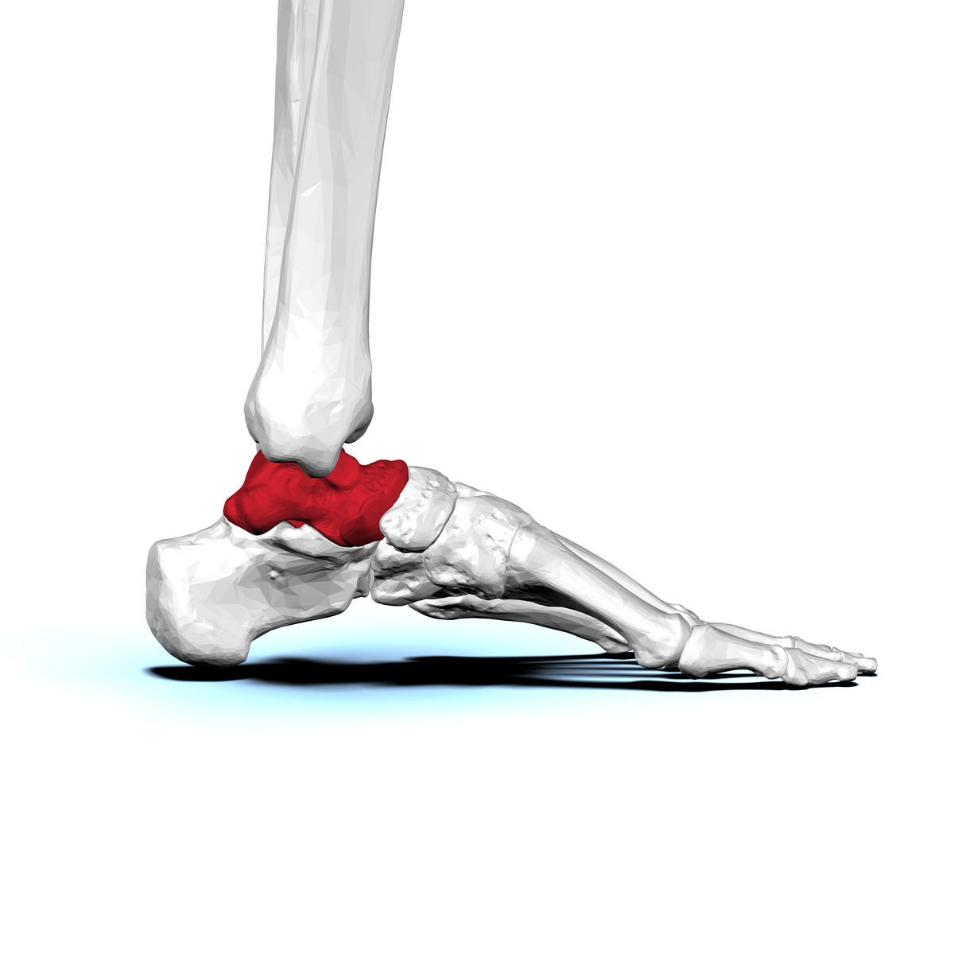
Talus humain, vue latérale. Cette visualisation sert seulement à situer et nommer l'os. Elle ne prouve aucun épisode de l'histoire d'Achille.BodyParts3D / DBCLS, CC BY-SA 2.1 JP, via Wikimedia Commons.
La photographie provisoire du vase montrant Achille et Memnon est exclue de ces PDF. Elle sera remplacée ou intégrée seulement après validation de la notice, de la pertinence et des droits.

Histoires d'os - Activité 3

Corrigé et pistes
Achille : une histoire qui change
Type  Corrigé adulte | Public  Enseignants et médiateurs | Usage  Mise en commun | Version  1.0 pilote
Version pilote - corrigé de méthode, à ajuster avec le futur corpus antique.

Repères de correction
Étape | Réponse attendue | Réponse possible | À reprendre
Observer | Décrire la scène et relever la date de l'œuvre. | Personnages, gestes, flèches, eau, os coloré. | Raconter le mythe sans regarder le document.
Classer | Distinguer document à valider, tradition tardive, œuvres post-antiques et illustration contemporaine. | Les dates précises peuvent être regroupées par grandes périodes. | Appeler toutes les images « antiques ».
Interpréter | Dire ce que l'œuvre apprend sur sa réception. | Un artiste moderne reprend ou transforme un épisode. | Utiliser l'œuvre comme preuve directe du récit archaïque.
Talus | Comprendre que le vocabulaire invite à vérifier la traduction. | Le « talon » moderne ne recouvre pas exactement talus. | Faire de l'anatomie une preuve du mythe.

Conclusion modèle, à adapter
« L'expression “talon d'Achille” résume aujourd'hui un point faible. La scène où Thétis protège son fils en le tenant par une partie du pied appartient à une tradition tardive et n'est pas racontée ainsi dans les plus anciens récits grecs. Les œuvres de Borel, Rubens, Rothaug et l'illustration contemporaine montrent comment cette histoire a continué à être représentée. Le mot latin talus, lié à l'astragale, invite aussi à vérifier le passage moderne au “talon”. »

Formulations prudentes
À employer  « tradition tardive », « œuvre post-antique », « cette image témoigne de... », « le terme invite à vérifier... » | À éviter  « les Romains ont tout inventé », « cette image prouve le mythe », « Achille a réellement été blessé au talus ».

Limites scientifiques
Le corpus ne contient pas encore de document antique validé. La correction porte donc sur la méthode documentaire et sur des repères prudents. Toute formulation plus précise sur les textes, les traductions et l'iconographie antique doit être relue par la responsable scientifique.
Ne pas révéler une chronologie antique définitive à partir de cette seule version. Compléter le corrigé après validation du corpus ancien et des notices.

Histoires d'os - Activité 3

Sources, crédits et limites
À conserver avec le kit complet.

Référence scientifique principale
Barbara Carè, « L'astragale d'Achille : autour de la vulnérabilité du héros », dans une publication des Presses universitaires de Caen, consultable sur OpenEdition Books : books.openedition.org/puc/27266. Source utilisée pour le cadrage scientifique ; aucune figure tierce ni long extrait n'est reproduit.

Images
- Antoine Borel, Thétis plonge Achille, domaine public, via Wikimedia Commons.
- Peter Paul Rubens, La Mort d'Achille, domaine public, via Wikimedia Commons.
- Alexander Rothaug, La Mort d'Achille, domaine public, via Wikimedia Commons.
- Sasanian1111, illustration contemporaine de Thétis et Achille, CC BY-SA 4.0, via Wikimedia Commons.
- Talus humain : BodyParts3D / DBCLS, CC BY-SA 2.1 JP, via Wikimedia Commons.

Médias exclus
La photographie provisoire du vase Achille-Memnon et les figures d'articles sans autorisation de publication établie ne sont pas intégrées. La carte « source antique » reste volontairement neutre.

Statut
Support de méthode utilisable pour un test encadré. Corpus antique, notices, chronologie détaillée, formulations lexicales et impression physique doivent encore être validés.
Traçabilité : https://histoire-d-os.github.io/Histoire-d-os/ressources/activite-03-achille-histoire-transformee.html

